2022年人教版二年级上册数学第一单元 长度单位 测试题

一.选择题

1.写字台高（ ）。

A.50厘米 B.98米 C.80厘米

2.下面正确的测量方法是（ ）。

A.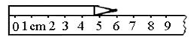

B. 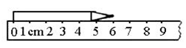

3.一本书大约多厚(单位为厘米)。 （ ）

A.1 B.10 C.20

4.2米30厘米=（ ）厘米。

A.2 B.30 C.230

5.14厘米－5厘米=（ ）厘米

A.36 B.32 C.9 D.14

6.衣柜高（ ）。

A.100米 B.2米 C.100厘米

二.判断题

1.一辆汽车每时行驶80米。 （ ）

2.1米比1厘米大。 （ ）

3.一根跳绳的长度为40厘米。 （ ）

4.小明今年读二年级了，他的身高是128厘米。 （ ）

5.1米长的 比100厘米长的 短。 （ ）

6.比70米少20米是50厘米。 （ ）

三.填空题

1.小明家、小红家分别在学校的两侧,并在一条直线上，小明家离学校40米，小红家离学校50米，小明家与小红家之间有______米。

2.下面的彩条长为________厘米。

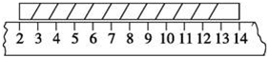

3.看一看，填一填。

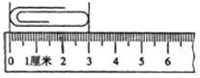这支回形针长________厘米。

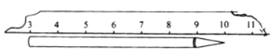这支铅笔长_______厘米。

4.小鹿12米，猴3米，小鹿比小猴高（ ）米。

5.课桌面的长度大约是50________。

6.填上合适的单位。

一根跳绳长2______，一条黄瓜长25______。

四.计算题

1.计算。

3厘米＋7厘米＝（ ）厘米 30厘米＋70厘米＝（ ）米

8米＋29米＝（ ）米 20厘米＋1米＝（ ）厘米

60厘米－20厘米＝（ ）厘米 1米－60厘米＝（ ）厘米

36厘米－5厘米＝（ ）厘米 1米－50厘米＝（ ）厘米

五.作图题

1.画一条比8厘米短2厘米的线。

六.解答题

1.一根电线用去28米，还剩47米，这根电线原来长多少米？

2.一条绳子长3米，捆第一个盒子用了75cm，捆第二个盒子用了80cm。

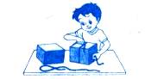

（1）3米等于多少厘米？

（2）捆第一个盒子和第二个盒子一共用了多少厘米长的绳子？

（3）这条绳子还有多长？

3.请你测量一盘磁带的长是多少?宽呢?

4.用一根长18米的木棍量水深，木棍插到底后，露出水面部分是6米，水深多少米?

5.请你把4个小朋友的身高从低到高排一排 。

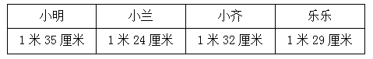

参考答案

一.选择题

1.C

2.B

3.A

4.C

5.C

6.B

二.判断题

1.×

2.√

3.×

4.√

5.×

6.×

三.填空题

1.90

2.12

3.3；7

4.9

5.厘米

6.米；厘米

四.计算题

1.10；1；37；120；40；40；31；50

五.作图题

1.解：8-2=6（厘米），作图如下：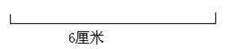

六.解答题

1.解：28＋47＝75(米)

2.（1）3×100=300（厘米） 答：3米等于300厘米。

（2）75+80=155（厘米） 答：捆第一个盒子和第二个盒子一共用了155厘米长的绳子。

（3）300-155=145（厘米） 答：这条绳子还有145厘米长。

3.解：我在测量时，先用尺子的“0”刻度线对准磁带较长的边的一端，然后看另一端所指示的尺子上的刻度是12厘米，那么这盘磁带的长是12厘米；我又用同样的方法测得它的较短的边的长度是6厘米3毫米，即它的宽是6厘米3毫米。

4.18-6=12(米) 答：水深12米。
5.解：1米24厘米＜1米29厘米＜1米32厘米＜1米35厘米

